ACTIVIDAD DE APRENDIZAJE 2

SIMULACIÓN DE REGÍMENES DE MERCADO FINANCIERO CON UN MODELO OCULTO DE MARKOV

CAMILO PIESCHACÓN VARGAS
MARÍA FERNANDA BUITRAGO RODRÍGUEZ
PAUL ISAAC TIRADO RAMÍREZ

PREICA2602B020045

JULIÁN ANDRÉS LOAIZA

NOVIEMBRE / 2026

Resumen
Los mercados financieros alternan etapas de subida, lateralidad y caída que no se observan de forma directa, y por eso resultan apropiados para modelarse con un modelo oculto de Markov (HMM). En este trabajo construimos y evaluamos un HMM de tres estados ocultos y tres observaciones para simular 50 períodos de trading de un activo con precio inicial 100. El modelo se define por una distribución inicial π, una matriz de transición A y una matriz de emisión B, y se complementa con el algoritmo de Viterbi para reconstruir la secuencia de regímenes a partir de los retornos. La implementación se hizo en Python con NumPy, pandas y Matplotlib, está versionada en GitHub y se validó con una cadena larga de 4000 períodos. Para medir la sensibilidad definimos tres escenarios (línea base, alta persistencia y horizonte extendido) y corrimos 200 réplicas Monte Carlo por escenario con semillas fijas, reportando media, desviación estándar, mínimo, máximo e intervalos de confianza al 95%. En la línea base el retorno acumulado medio fue de -2.97% (IC95 [-4.87%, -1.07%]) y el drawdown medio alcanzó -14.54%. Los resultados muestran que el modelo es reproducible, que la persistencia de los regímenes incide con claridad en la varianza de los retornos y que, con horizontes cortos, el ruido domina la señal: una sola corrida no alcanza para apoyar una decisión de inversión.
Palabras clave: modelo oculto de Markov; regímenes de mercado; simulación estocástica; algoritmo de Viterbi; Monte Carlo; reproducibilidad.

1. Introducción
Los mercados financieros alternan períodos de crecimiento sostenido, oscilación sin dirección clara y caída. En la literatura económica estas etapas se conocen como regímenes de mercado y constituyen una característica estilizada ampliamente documentada [1], [2]. La dificultad para estudiarlos es que el régimen vigente no se observa de forma directa: lo que percibe un inversionista son retornos ruidosos sobre un precio.
Esta estructura —un proceso de estado oculto que gobierna una secuencia observable— coincide con la definición del Modelo Oculto de Markov (HMM), propuesto por Baum y Petrie [3] y sistematizado por Rabiner [4]. Entre 2021 y 2026, modelos de Markov y HMM se han usado para regímenes bursátiles, volatilidad y asignación de portafolio [12]–[21]. Buena parte de esas aplicaciones calibra las matrices con un histórico y no publica semillas, réplicas ni intervalos de confianza. Este trabajo ocupa ese lugar: el experimento se puede volver a correr.
Este trabajo apunta a cubrir esa brecha. Proponemos un HMM reproducible, documentado y versionado que simula 50 períodos de trading con tres regímenes ocultos y tres observaciones. El objetivo general es aplicar distribuciones de probabilidad para especificar, implementar y evaluar un modelo de Markov ejecutable que produzca distintos resultados de simulación. Como aporte, integramos en un mismo marco la simulación paramétrica, la decodificación por Viterbi, la validación con una cadena larga y el análisis estadístico de 200 réplicas Monte Carlo por escenario con intervalos de confianza.
1.1. Preguntas de investigación
El estudio se organiza alrededor de tres preguntas: P1. ¿Cómo puede representarse el comportamiento de un activo financiero mediante un modelo oculto de Markov? P2. ¿Cómo influyen los parámetros (π, A, B) y las distribuciones de probabilidad en los resultados de la simulación? P3. ¿Qué tan reproducible y sensible resulta el modelo frente a cambios en las condiciones iniciales y en la matriz de transición?
2. Estado del arte
La aplicación de modelos de Markov a series financieras tiene antecedentes clásicos en el trabajo de Hamilton [1], que introdujo los modelos de cambio de régimen para analizar ciclos económicos. La extensión al caso con estados ocultos fue formalizada en los trabajos pioneros de Baum y Petrie [3] y popularizada por Rabiner [4] en el contexto del reconocimiento de voz. El algoritmo de Viterbi [8] y el algoritmo Forward-Backward constituyen las herramientas estándar para la inferencia y el aprendizaje en estos modelos.
Los clásicos siguen siendo el punto de partida. Hamilton [1] introdujo el cambio de régimen para los ciclos económicos. Baum y Petrie [3] y Rabiner [4] fijaron el HMM y el algoritmo Forward. Viterbi [8] aporta la decodificación. Nguyen [5] llevó un HMM al trading de acciones, y Dias, Vermunt y Ramos [7] compararon clases latentes y HMM en índices europeos. En la década reciente, Wang et al. [13] modelan precio y ambigüedad con cambio de régimen; Naik y Mohan [14] estiman volatilidad en la bolsa india; Mahmoudi y Ghaneei [15] y Raifu y Oshota [18] relacionan el petróleo con el mercado accionario; Chavoshi, Mansouri y Sheidani [16] ajustan un HMM para predicción; Athari, Kirikkaleli y Adebayo [17] estudian la bolsa alemana; Zakamulin [19] distingue cinco estados con un semi-Markov oculto; Liu, Maheu y Song [12] identifican mercados alcistas y bajistas con retornos de muchos activos; Blanchard y Goffard [20] ajustan un HMM gaussiano por inferencia bayesiana; y Koukorinis, Peters y Germano [21] clasifican regímenes de alta frecuencia con un HMM y máquinas de kernel. El vacío es de método, no de tema: faltan implementaciones didácticas con semilla fija, tres escenarios y estadísticos de 200 réplicas.
La Tabla 1 resume trabajos previos representativos y el vacío que esta propuesta aborda.
Trabajo | Enfoque | Aporte | Limitación
Hamilton (1989) [1] | Markov switching con regímenes latentes | Fundamentos econométricos | No modela estados ocultos
Rabiner (1989) [4] | HMM tutorial | Sistematiza Viterbi y Baum-Welch | No específico a finanzas
Nguyen (2018) [5] | HMM para trading | Aplicación práctica a acciones | Reproducibilidad limitada
Liu et al. (2024) [12] | Markov jerárquico y retornos multivariados | Identifica bull y bear en una sección amplia de activos | Estima parámetros; no publica un experimento didáctico reproducible
Dias et al. (2015) [7] | LCA vs HMM | Comparación metodológica | Un solo mercado
Este trabajo | HMM reproducible + MC | Repositorio público, IC95, 3 escenarios | Parámetros no calibrados a histórico

Vacío identificado: son pocos los trabajos didácticos que reúnen en un mismo entregable la especificación formal, una implementación reproducible, la validación con cadenas largas y el análisis estadístico con intervalos de confianza. Esta propuesta busca cubrir ese vacío.
3. Marco teórico
3.1. Distribuciones de probabilidad empleadas
La simulación emplea dos familias de distribuciones. La distribución categórica elige el estado inicial, la transición entre estados y la etiqueta del retorno; sus parámetros son las filas de π, A y B. La distribución uniforme continua determina la magnitud del retorno dentro de un intervalo que depende del par (estado, observación). Adicionalmente, la duración de las visitas a cada régimen sigue una distribución geométrica: si la probabilidad de permanencia es p, la duración esperada es 1/(1−p).
3.2. Cadenas de Markov
Una cadena de Markov de primer orden es un proceso estocástico {X_t} que cumple la propiedad de Markov: P(X_{t+1} | X_t, X_{t−1}, …, X_1) = P(X_{t+1} | X_t). Es decir, el estado futuro depende únicamente del presente. La cadena queda descrita por una matriz de transición A y una distribución inicial π. La distribución estacionaria π* satisface π* = π* A.
3.3. Modelo Oculto de Markov
Un HMM se define por la quíntupla λ = (S, V, A, B, π), donde S es el conjunto de estados ocultos, V el alfabeto de observaciones, A ∈ R^{N×N} la matriz de transición entre estados, B ∈ R^{N×M} la matriz de emisión y π ∈ R^N la distribución inicial. Las filas de A y B, así como π, son distribuciones categóricas (no negativas y suman 1).
Rabiner [4] identifica tres problemas canónicos de un HMM: (i) Evaluación: calcular P(O|λ) para una secuencia observada O (algoritmo Forward); (ii) Decodificación: encontrar la secuencia de estados más probable dado O (algoritmo de Viterbi [8]); (iii) Aprendizaje: ajustar λ para maximizar P(O|λ) (algoritmo de Baum-Welch, caso particular de Expectation-Maximization). En este trabajo se abordan los dos primeros.
4. Metodología
4.1. Diseño experimental
El estudio se organizó en siete fases: (F1) planteamiento del problema, (F2) revisión de literatura, (F3) diseño formal del modelo, (F4) implementación en Python, (F5) ejecución de escenarios con semillas fijas, (F6) análisis estadístico y (F7) comunicación. Las cifras de este documento se obtuvieron con Python 3.12.14, NumPy 2.5.4, pandas 3.1.1 y Matplotlib 3.11.2. No se usó hmmlearn: la simulación, el algoritmo Forward y Viterbi están escritos en hmm_mercado_financiero.py. Las figuras se exportaron a 300 dpi.
4.2. Especificación del modelo
Estados ocultos: S = {Mercado Alcista, Mercado Lateral, Mercado Bajista}. Observaciones: V = {Retorno Positivo, Retorno Neutral, Retorno Negativo}. Horizonte: T = 50 períodos de trading. Precio inicial: P₀ = 100.
Distribución inicial π:
Alcista | Lateral | Bajista
0.40 | 0.30 | 0.30

La distribución inicial otorga una ligera ventaja al régimen alcista como punto de partida, representando un sesgo moderado típico de mercados en expansión.
Matriz de transición A (fila = estado actual, columna = estado siguiente):
Desde \ Hacia | Alcista | Lateral | Bajista
Alcista | 0.60 | 0.30 | 0.10
Lateral | 0.30 | 0.40 | 0.30
Bajista | 0.10 | 0.30 | 0.60

Los regímenes alcista y bajista son persistentes (probabilidad 0.60 de continuar), mientras que el lateral es más inestable (0.40). El salto directo entre alcista y bajista es poco probable (0.10): el lateral actúa como zona de transición.
Matriz de emisión B (fila = estado, columna = observación):
Estado \ Observación | Positivo | Neutral | Negativo
Alcista | 0.70 | 0.20 | 0.10
Lateral | 0.30 | 0.40 | 0.30
Bajista | 0.10 | 0.20 | 0.70

La emisión es ruidosa: incluso en los regímenes marcados, 30% de las observaciones va en contra del estado. El lateral emite las tres etiquetas con probabilidades similares, por lo que es el régimen más difícil de identificar a partir de los retornos.
4.3. Algoritmo de simulación
Para cada escenario, el procedimiento es: (1) fijar la semilla del generador NumPy; (2) sortear el estado inicial S₁ según π; (3) sortear la observación Oₜ según la fila B[Sₜ]; (4) sortear la magnitud del retorno rₜ con una distribución uniforme dependiente del par (Sₜ, Oₜ); (5) sortear el estado siguiente Sₜ₊₁ según la fila A[Sₜ]; (6) actualizar el precio con Pₜ = Pₜ₋₁ · (1 + rₜ); y (7) repetir hasta completar los T períodos.
Pseudocódigo. precio ← 100; estado ← Categórica(π). Para t = 1, …, T: observación[t] ← Categórica(B[estado]); retorno[t] ← Uniforme(intervalo del par estado, observación); precio[t] ← precio[t−1] · (1 + retorno[t]); si t < T, estado ← Categórica(A[estado]). Al cerrar la serie: ruta ← Viterbi(observación) y log P(O|λ) ← Forward(observación). El experimento repite ese bloque con las semillas 1 a 200 en E1, E2 y E3.
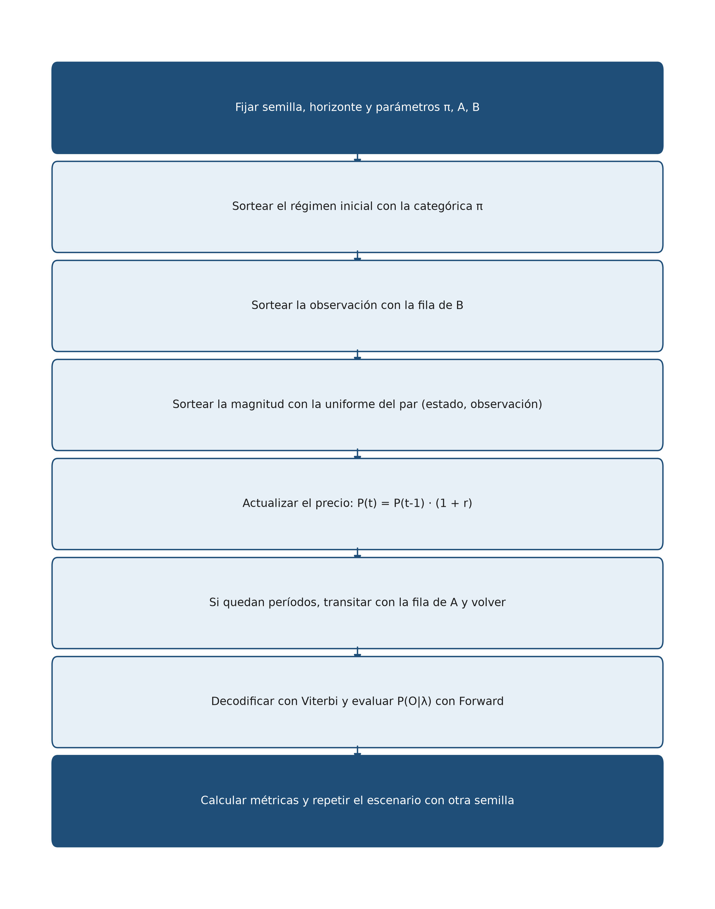
Figura 1. Flujo de una réplica: simulación del HMM, decodificación, evaluación y métricas.
La magnitud del retorno utiliza intervalos específicos por par (estado, observación), más amplios en los extremos (bajista-negativo) y más estrechos en el centro (lateral-neutral), de modo que la volatilidad empírica difiere entre regímenes.
4.4. Decodificación con Viterbi
El algoritmo de Viterbi encuentra la secuencia de estados Ŝ = argmaxₛ P(S | O, λ) usando programación dinámica. Se trabaja en escala logarítmica para evitar desbordamiento numérico: δ₁(j) = log π_j + log B_j(o₁); δₜ(j) = maxᵢ [δₜ₋₁(i) + log A_{ij}] + log B_j(oₜ). La calidad de la decodificación se mide como la proporción de períodos en que Ŝₜ = Sₜ.
4.5. Escenarios experimentales
Se definieron tres escenarios paramétricos. E1 usa las matrices del enunciado y T = 50. E2 mantiene T = 50 y eleva cada diagonal de A a 0.80; el 0.20 restante conserva la proporción de las salidas originales, de modo que la matriz queda [[0.80, 0.15, 0.05], [0.10, 0.80, 0.10], [0.05, 0.15, 0.80]]. E3 vuelve a las matrices del enunciado y duplica el horizonte, T = 100. En cada escenario se ejecutaron N = 200 réplicas con las semillas 1 a 200. Los intervalos de confianza al 95% se calcularon como media ± 1.96 · s/√n, con la desviación estándar muestral.
Escenario | Descripción | T | Variación
E1 – Línea base | Parámetros del enunciado | 50 | Ninguna
E2 – Alta persistencia | Diagonales de A elevadas a 0.80 | 50 | A modificada
E3 – Horizonte extendido | Parámetros base, más períodos | 100 | T duplicado

4.6. Validación del generador
Como control de implementación, se ejecutó una cadena única de 4000 períodos (semilla 1) para verificar que las frecuencias empíricas de estados, transiciones y emisiones convergen a los valores teóricos. Diferencias menores a 0.03 se consideran aceptables para el tamaño muestral utilizado.
5. Resultados
5.1. Validación del generador
La simulación de 4000 períodos arrojó frecuencias empíricas de 33.9% para el régimen alcista, 31.9% para el lateral y 34.2% para el bajista, muy cercanas a la distribución estacionaria teórica de 33.3% para cada régimen. Las matrices de transición y emisión empíricas difirieron de las teóricas en menos de 0.03 en todos los componentes, confirmando que el generador respeta la especificación.
5.2. Estadística descriptiva Monte Carlo (N = 200)
La Tabla 3 presenta las estadísticas de las métricas principales para cada escenario, calculadas sobre 200 réplicas con semillas 1 a 200. Los intervalos de confianza se calcularon como media ± 1.96 · σ/√n, asumiendo normalidad asintótica.
Escenario | Métrica | Media | Desv. est. | Mínimo | Máximo | IC 95%
E1 – Línea base | Retorno acumulado | -2.97% | 13.71% | -30.86% | 38.52% | [-4.87%, -1.07%]
 | Drawdown máximo | -14.54% | 6.49% | -33.37% | -2.73% | [-15.44%, -13.64%]
 | Cambios de régimen | 23.16 | 3.96 | 12.00 | 35.00 | [22.61, 23.71]
 | Acierto Viterbi | 59.44% | 8.50% | 28.00% | 82.00% | [58.26%, 60.62%]
E2 – Alta persistencia | Retorno acumulado | -2.46% | 18.69% | -36.92% | 54.51% | [-5.05%, 0.13%]
 | Drawdown máximo | -16.21% | 8.66% | -37.53% | -1.39% | [-17.41%, -15.01%]
 | Cambios de régimen | 10.06 | 2.86 | 3.00 | 19.00 | [9.67, 10.46]
 | Acierto Viterbi | 65.54% | 12.30% | 34.00% | 92.00% | [63.84%, 67.24%]
E3 – Horizonte extendido | Retorno acumulado | -6.08% | 17.55% | -43.35% | 47.91% | [-8.51%, -3.64%]
 | Drawdown máximo | -21.09% | 8.10% | -43.66% | -7.68% | [-22.21%, -19.96%]
 | Cambios de régimen | 46.73 | 5.25 | 32.00 | 62.00 | [46.01, 47.46]
 | Acierto Viterbi | 59.15% | 5.77% | 45.00% | 78.00% | [58.35%, 59.95%]

En la línea base el retorno medio es −2.97% y su intervalo de confianza al 95% es [−4.87%, −1.07%]. Ese intervalo no incluye el cero: la media de las 200 réplicas es levemente negativa. La desviación estándar es 13.71% y las corridas van de −30.86% a 38.52%, así que una simulación suelta no distingue una ganancia de una pérdida. Al elevar la persistencia, los cambios de régimen bajan de 23.16 a 10.06 y la desviación del retorno sube de 13.71% a 18.69%. El intervalo de E2, [−5.05%, 0.13%], sí incluye el cero. Con 100 períodos el retorno medio es −6.08% y el intervalo [−8.51%, −3.64%] sigue por debajo de cero. La dispersión absoluta del retorno acumulado no baja, porque los choques se suman durante más días. Lo que se estima con más precisión es el acierto de Viterbi: su desviación pasa de 8.50 puntos porcentuales en E1 a 5.77 en E3.
5.3. Escenario principal (semilla 42)
Para ilustrar el comportamiento típico, se analiza en detalle una corrida individual con la semilla 42. El precio cerró en 90.82 (retorno −9.18%), el drawdown máximo alcanzó −14.83% en el período 28, y se registraron 21 cambios de régimen. Viterbi recuperó el régimen real en el 50% de los períodos. La Figura 2 muestra la trayectoria del precio con el régimen vigente codificado por color de fondo.
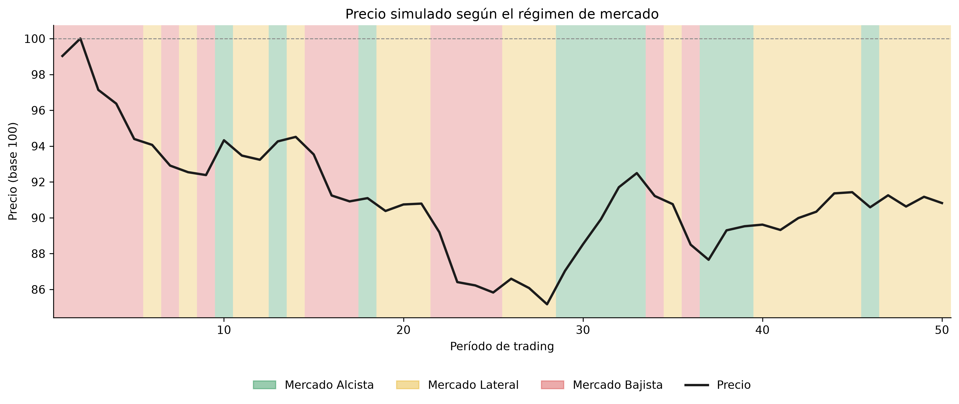
Figura 2. Precio simulado con régimen vigente por período (verde: alcista, amarillo: lateral, rojo: bajista).
Los retornos individuales (Figura 3) muestran que los movimientos negativos más fuertes ocurrieron durante tramos bajistas, mientras que los retornos positivos de mayor magnitud coincidieron con la racha alcista entre los períodos 29 y 33.
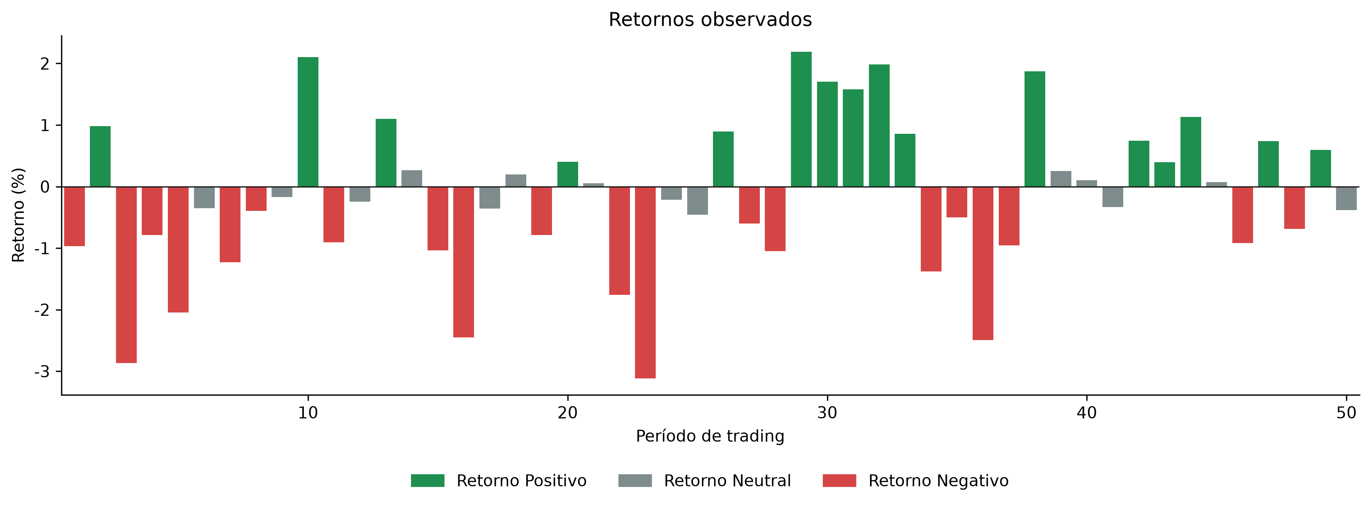
Figura 3. Retornos por período, coloreados según la observación emitida.
5.4. Comparación de cinco semillas (línea base)
Como control adicional, se compararon cinco corridas con semillas distintas sin modificar parámetros (Figura 4). Los retornos acumulados oscilaron entre −21.66% y +30.98%, evidenciando que la aleatoriedad domina en horizontes cortos.
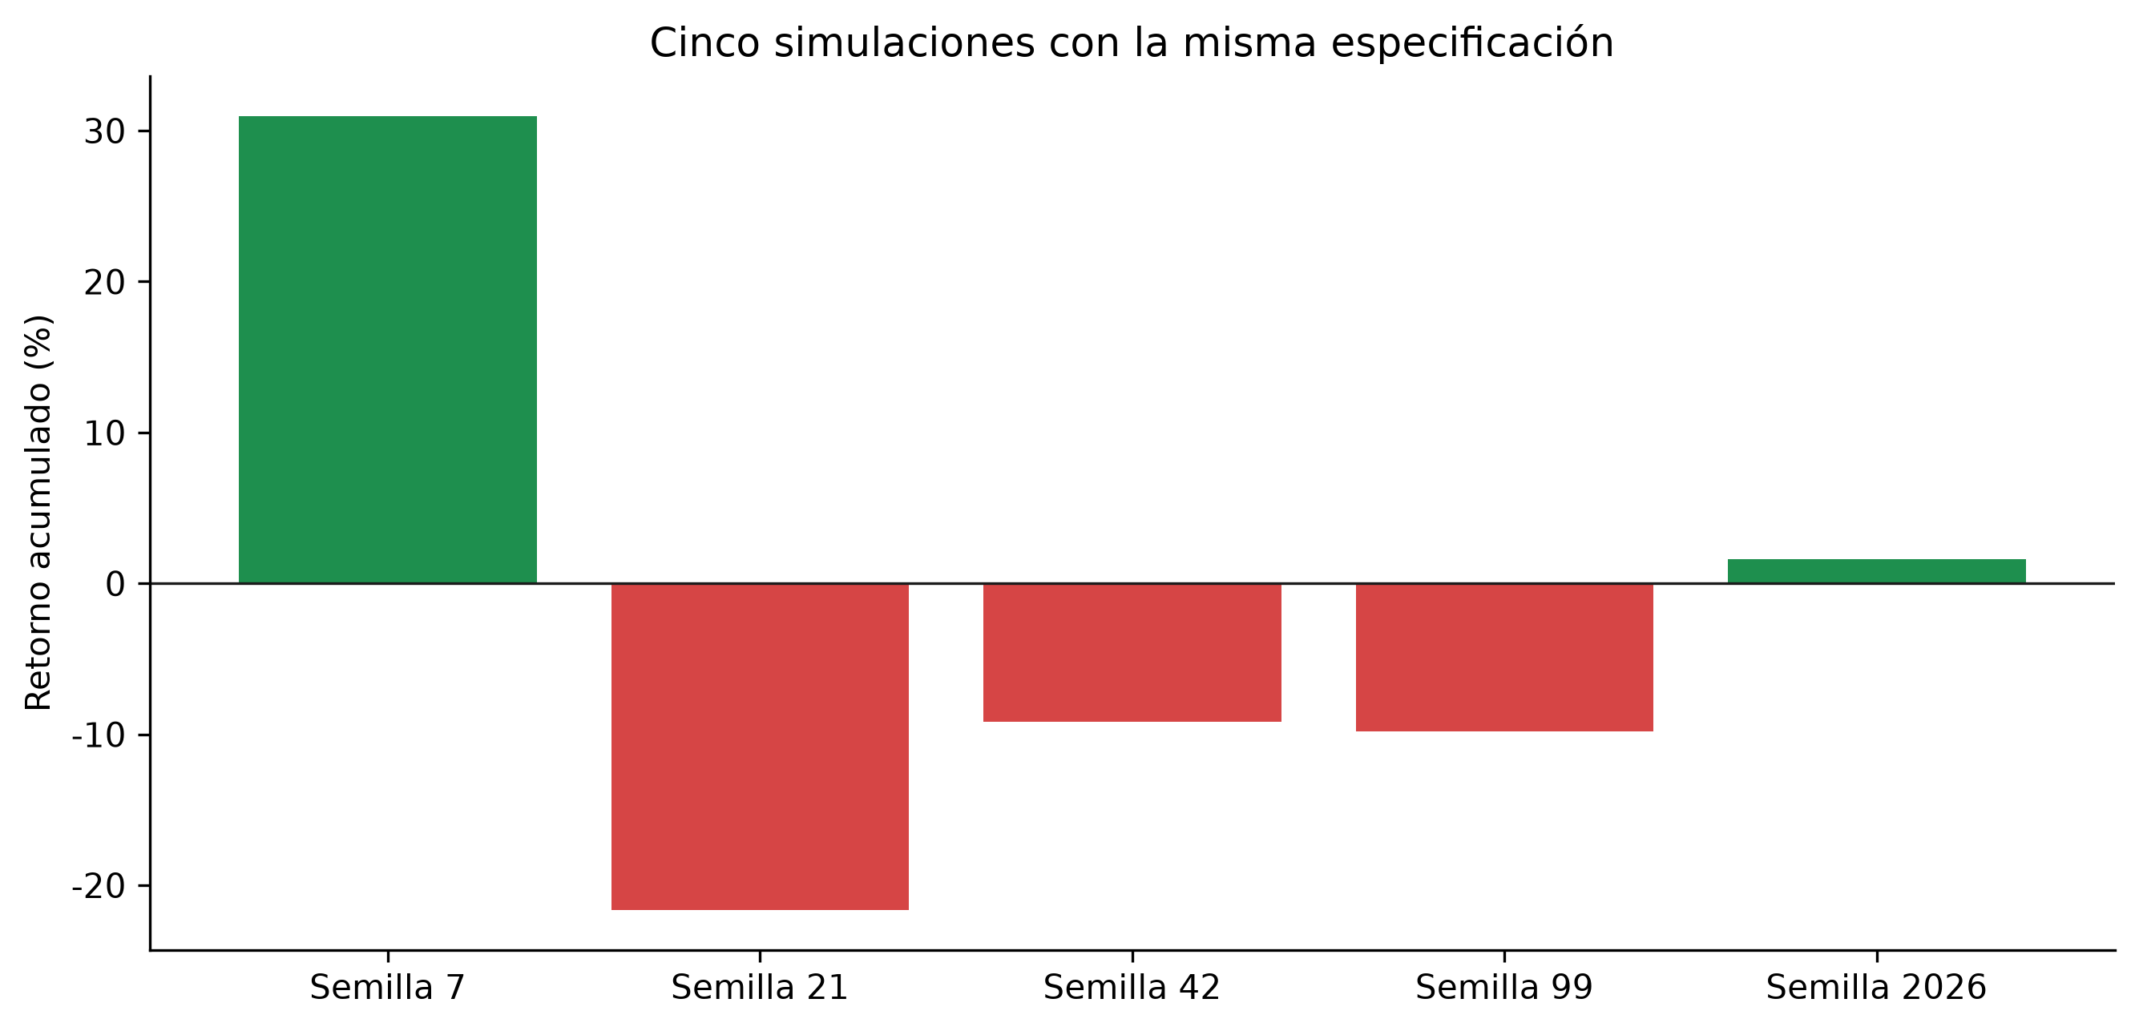
Figura 4. Retorno acumulado en cinco corridas de la línea base con semillas 7, 21, 42, 99 y 2026.
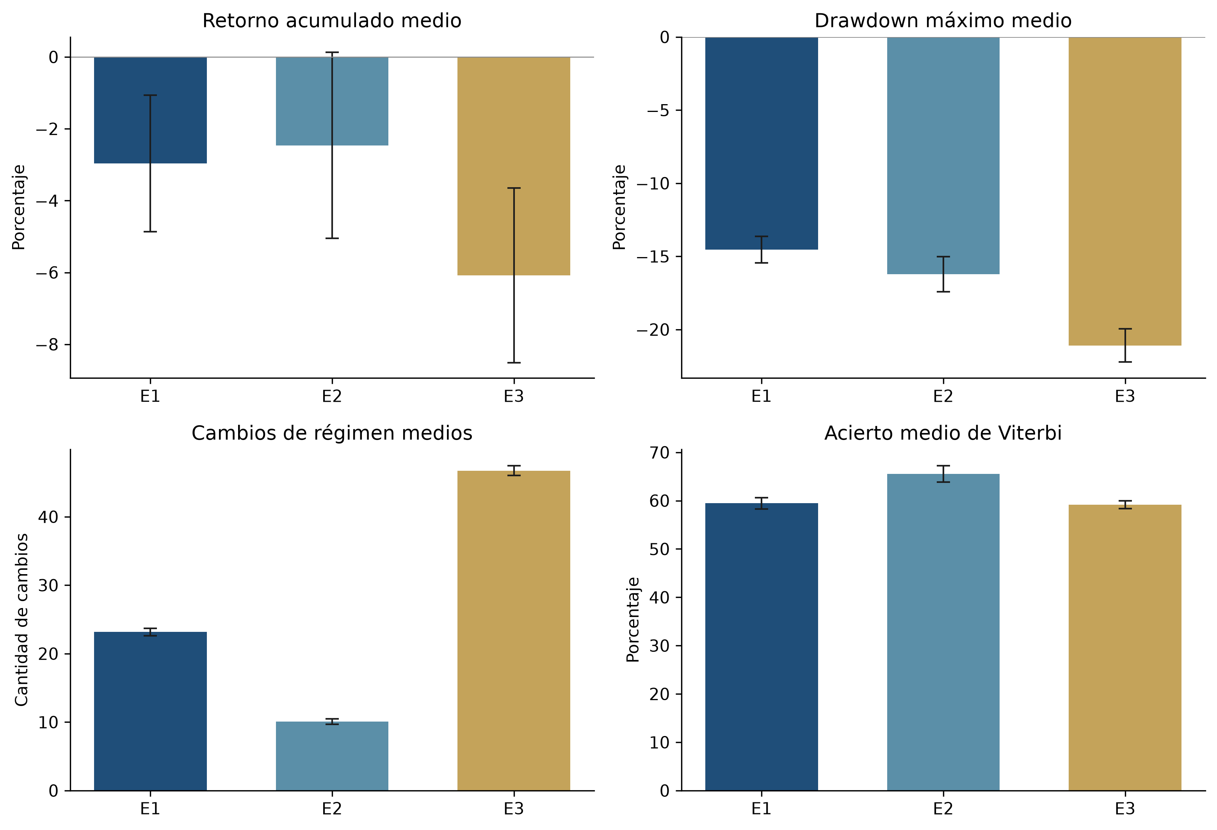
Figura 5. Media e intervalo de confianza al 95% de cuatro métricas en los tres escenarios. Cada barra resume 200 réplicas con semillas 1 a 200.
6. Discusión
Los resultados muestran que un HMM de tres regímenes produce trayectorias con rachas, drawdowns y tramos laterales, la estructura que Hamilton [1] y los trabajos recientes [12]–[21] documentan en precios reales. La validación de 4000 períodos confirma el generador: la mayor diferencia absoluta entre la transición empírica y A fue 0.027, y entre la emisión empírica y B fue 0.008. La frecuencia del régimen lateral fue 31.95%, que a un decimal es 31.9%, frente al 33.3% estacionario.
La estadística de 200 réplicas deja tres lecturas. La media del retorno en la línea base es negativa y su intervalo no incluye el cero, pero la dispersión entre corridas es demasiado grande para decidir con una sola trayectoria. Subir la persistencia reduce los cambios de régimen y eleva la desviación del retorno, porque las rachas duran más. Alargar el horizonte a 100 períodos no estrecha el intervalo del retorno acumulado; estrecha la estimación del acierto de Viterbi. El algoritmo Forward, que calcula log P(O|λ), promedió −53.65 en E1, −52.76 en E2 y −107.24 en E3. El último valor es casi el doble porque la serie duplica su longitud: por período, las tres medias quedan alrededor de −1.07.
El algoritmo de Viterbi recuperó el régimen real por encima del azar (33% esperado con asignación aleatoria), pero por debajo del 70% en todos los escenarios. Esta limitación viene del propio diseño de la matriz de emisión: una observación individual nunca determina el régimen con certeza, un resultado consistente con la teoría clásica [4].
6.1. Limitaciones
El estudio tiene tres limitaciones a tener en cuenta. La primera es que los parámetros π, A y B no se calibraron contra una serie histórica real: provienen del enunciado y responden a una lógica didáctica. La segunda es que la magnitud del retorno se modela con una uniforme condicional en lugar de distribuciones empíricas como la t de Student o distribuciones mezcla, por lo que se subestiman las colas pesadas documentadas en finanzas [9]. La tercera es que no se incorporan efectos autorregresivos ni volatilidad condicional al estilo GARCH.
7. Conclusiones y trabajo futuro
El trabajo diseñó, implementó y evaluó un HMM reproducible para simular regímenes de mercado financiero. A partir de la evidencia obtenida respondemos las preguntas de investigación.
P1. ¿Cómo representar el comportamiento de un activo mediante un HMM? El modelo propuesto formaliza los tres regímenes como estados ocultos y los retornos como observaciones; la matriz de transición recoge la persistencia de las tendencias y la matriz de emisión agrega un ruido realista. La simulación produjo trayectorias de precio cualitativamente coherentes con mercados reales (alternancia de tendencias, drawdowns y episodios de lateralidad).
P2. ¿Cómo influyen los parámetros y las distribuciones en los resultados? La estadística Monte Carlo mostró que subir la persistencia aumenta la varianza del retorno. Extender el horizonte no disminuyó la dispersión del retorno acumulado, pero sí redujo la variabilidad de la precisión obtenida por Viterbi. Las distribuciones uniformes condicionales controlan la magnitud del retorno y permiten diferenciar la volatilidad por régimen (0.62% en lateral frente a 1.13% en alcista en la corrida principal).
P3. ¿Qué tan reproducible y sensible es el modelo? El uso de semillas fijas permite reproducir los resultados al ejecutar el código con las mismas versiones documentadas de Python y sus librerías. La sensibilidad queda caracterizada por los intervalos de confianza al 95% y por la comparación entre los tres escenarios paramétricos.
7.1. Trabajo futuro
Como extensiones naturales identificamos: (a) calibrar las matrices con Baum-Welch sobre series históricas reales; (b) incorporar distribuciones de retorno con colas pesadas; (c) extender el modelo a HMM con dependencia parcial de observaciones pasadas; y (d) evaluar estrategias de trading simples sobre la secuencia decodificada por Viterbi.
Referencias
[1] J. D. Hamilton, "A new approach to the economic analysis of nonstationary time series and the business cycle," Econometrica, vol. 57, no. 2, pp. 357–384, 1989.
[2] A. Ang and A. Timmermann, "Regime changes and financial markets," Annual Review of Financial Economics, vol. 4, pp. 313–337, 2012.
[3] L. E. Baum and T. Petrie, "Statistical inference for probabilistic functions of finite state Markov chains," Annals of Mathematical Statistics, vol. 37, no. 6, pp. 1554–1563, 1966.
[4] L. R. Rabiner, "A tutorial on hidden Markov models and selected applications in speech recognition," Proceedings of the IEEE, vol. 77, no. 2, pp. 257–286, 1989.
[5] N. Nguyen, "Hidden Markov model for stock trading," International Journal of Financial Studies, vol. 6, no. 2, art. 36, 2018.
[6] J. Bulla, F. Lagona, A. Maruotti, and M. Picone, "A multivariate hidden Markov model for the identification of sea regimes from incomplete skewed and circular time series," Journal of Agricultural, Biological, and Environmental Statistics, vol. 17, no. 4, pp. 544–567, 2012.
[7] J. G. Dias, J. K. Vermunt, and S. Ramos, "Clustering financial time series: new insights from an extended hidden Markov model," European Journal of Operational Research, vol. 243, no. 3, pp. 852–864, 2015.
[8] A. J. Viterbi, "Error bounds for convolutional codes and an asymptotically optimum decoding algorithm," IEEE Transactions on Information Theory, vol. 13, no. 2, pp. 260–269, 1967.
[9] R. Cont, "Empirical properties of asset returns: stylized facts and statistical issues," Quantitative Finance, vol. 1, no. 2, pp. 223–236, 2001.
[10] M. Hassan and B. Nath, "Stock market forecasting using hidden Markov model: a new approach," in Proc. 5th Int. Conf. Intelligent Systems Design and Applications (ISDA), 2005, pp. 192–196.
[11] P. Nystrup, H. Madsen, and E. Lindström, "Dynamic allocation or diversification: a regime-based approach to multiple assets," The Journal of Portfolio Management, vol. 44, no. 2, pp. 62–73, 2018.
[12] J. Liu, J. M. Maheu, and Y. Song, "Identification and forecasting of bull and bear markets using multivariate returns," Journal of Applied Econometrics, vol. 39, no. 5, pp. 723–745, 2024, doi: 10.1002/jae.3048.
[13] J. Wang, M. Zhou, X. Guo, L. Qi, and X. Wang, "A Markov regime switching model for asset pricing and ambiguity measurement of stock market," Neurocomputing, vol. 435, pp. 283–294, 2021, doi: 10.1016/j.neucom.2020.12.103.
[14] N. Naik and B. R. Mohan, "Stock price volatility estimation using regime switching technique-empirical study on the Indian stock market," Mathematics, vol. 9, no. 14, art. 1595, 2021, doi: 10.3390/math9141595.
[15] M. Mahmoudi and H. Ghaneei, "Detection of structural regimes and analyzing the impact of crude oil market on Canadian stock market: Markov regime-switching approach," Studies in Economics and Finance, vol. 39, no. 4, pp. 722–734, 2022, doi: 10.1108/SEF-09-2021-0352.
[16] S. K. Chavoshi, A. Mansouri, and S. Sheidani, "An improvement of hidden Markov model for stock market predictions," International Journal of Reasoning-based Intelligent Systems, vol. 14, no. 2/3, p. 144, 2022, doi: 10.1504/IJRIS.2022.125433.
[17] S. A. Athari, D. Kirikkaleli, and T. S. Adebayo, "World pandemic uncertainty and German stock market: evidence from Markov regime-switching and Fourier based approaches," Quality & Quantity, vol. 57, no. 2, pp. 1923–1936, 2023, doi: 10.1007/s11135-022-01435-4.
[18] I. A. Raifu and S. O. Oshota, "Re-examining oil price-stock market returns nexus in Nigeria using a two-stage Markov regime switching approach," International Journal of Energy Sector Management, vol. 17, no. 3, pp. 489–509, 2023, doi: 10.1108/IJESM-07-2020-0026.
[19] V. Zakamulin, "Not all bull and bear markets are alike: insights from a five-state hidden semi-Markov model," Risk Management, vol. 25, no. 1, art. 5, 2023, doi: 10.1057/s41283-022-00112-y.
[20] E. Blanchard and P.-O. Goffard, "Data driven investment strategies using Bayesian inference in regime-switching models," Applied Stochastic Models in Business and Industry, vol. 41, no. 6, art. e70058, 2025, doi: 10.1002/asmb.70058.
[21] A. Koukorinis, G. W. Peters, and G. Germano, "Generative-discriminative machine learning models for high-frequency financial regime classification," Methodology and Computing in Applied Probability, vol. 27, no. 2, art. 36, 2025, doi: 10.1007/s11009-025-10148-8.

Las referencias [1]–[11] reúnen los clásicos de Markov y HMM y antecedentes anteriores a 2021. Las referencias [12]–[21] son artículos de 2021 a 2026. La entrada que antes ocupaba el número [12] se reemplazó: el artículo 118984 de Expert Systems with Applications no corresponde a un modelo de mercados.

Anexo A. Reproducibilidad
El código fuente, el cuaderno de Google Colab, los datos de la corrida principal y las tres figuras están disponibles en: https://github.com/Juneik/Analisis-de-estado-financiero
Para reproducir los resultados: clonar el repositorio, instalar requirements.txt y ejecutar python hmm_mercado_financiero.py con Python 3.12.14 y NumPy 2.5.4. El escenario ilustrado usa SEMILLA_PRINCIPAL = 42. Las 600 réplicas quedan en datos/replicas_monte_carlo.csv y en datos/replicas_monte_carlo.xlsx. El resumen estadístico está en datos/resumen_monte_carlo.json y las versiones, en datos/entorno.txt.

